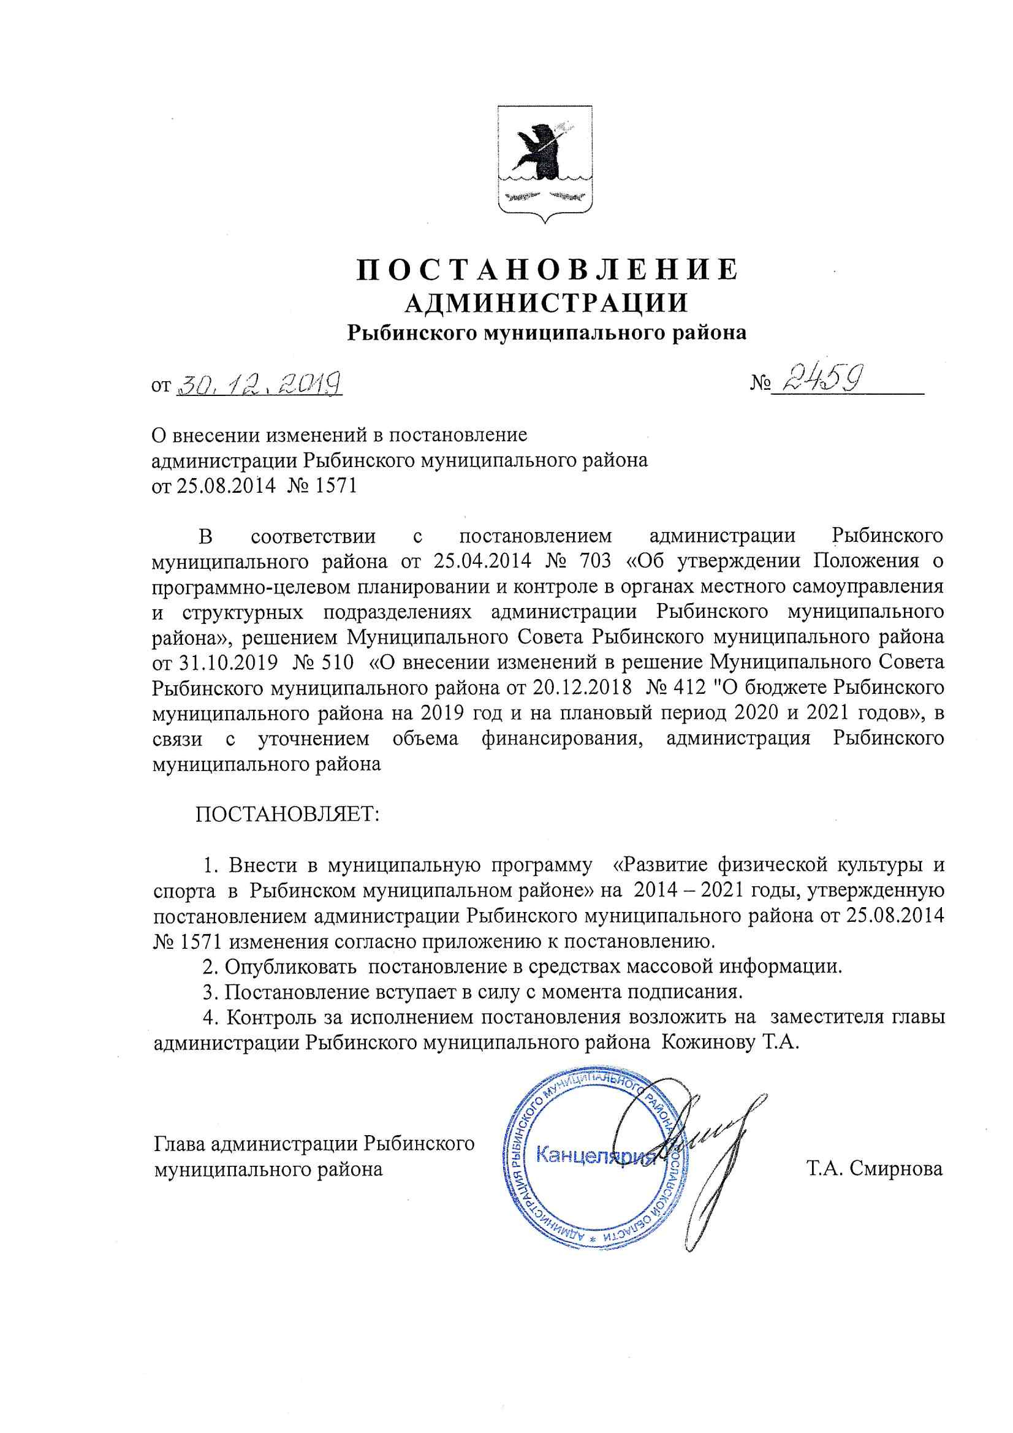

Приложение
к постановлению
администрации Рыбинского
муниципального района
от________№_______

Изменения,
вносимые в муниципальную программу «Развитие физической культуры и спорта в Рыбинском муниципальном районе» на 2014 – 2021 годы

- В паспорте Программы позицию «Объем финансирования муниципальной программы»
изложить в следующей редакции:

Объем финансирования муниципальной программы, в том числе по годам реализации, тыс. рублей | Всего по программе – 77 644,8 тыс. руб. в том числе:  2014 г. - 7151,2 тыс. руб.  2015 г. - 7469,8 тыс. руб.  2016 г. – 9512,1 тыс. руб.  2017 г. – 11828,9 тыс. руб.  2018 г. - 12493,5 тыс. руб.  2019 г. – 15 880,4 тыс. руб.  2020 г. – 8679,7 тыс. руб.  2021г. – 4 629, 2 тыс. руб.
- В приложении к муниципальной программе раздел 1« Ресурсное обеспечение муниципальной программы» изложить в следующей редакции:
Источник  финансирования | Всего | Оценка расходов (тыс. руб.)  в том числе по годам реализации
 |  | 2014 год | 2015 год | 2016 год | 2017 год | 2018 год | 2019 год | 2020 год | 2021 год
1 | 2 | 3 | 4 | 5 | 6 | 7 | 8 | 9 | 10
МЦП «Развитие физической культуры и спорта в Рыбинском муниципальном районе» на 2013 – 2015 годы | 6036,8 | 3250,2 | 2786,6 | - | - | - | - | - | -
Местный бюджет, действующие расходные обязательства | 4091,9 | 3250,2 | 841,7 | - | - | - | - | - | -
Областной бюджет | 1390,3 | - | 1390,3 | - | - | - | - | - | -
Бюджет поселений | 207,0 |  | 207,0 | - | - | - | - | - | -
Софинансирование субсидии на обустройство плоскостного спортивного сооружения из средств бюджета Волжского поселения | 347,6 | - | 347,6 | - | - | - | - | - | -
ВЦП «Развитие детско — юношеского спорта в системе учреждений дополнительного образования спортивной направленности в Рыбинском муниципальном районе» на 2014 - 2016 годов | 13506,0 | 3901,0 | 4683,2 | 4921,8 | - | - | - | - | -
Местный бюджет, действующие расходные обязательства | 13244,0 | 3639,0 | 4683,2 | 4921,8 | - | - | - | - | -
Областной бюджет | 262,0 | 262,0 | - | - | - | - | - | - | -
Бюджет поселений | - | - | - | - | - | - | - | - | -
Основные мероприятия по развитие физической культуры и спорта в Рыбинском муниципальном районе на 2016-2017 год | 7843.4 | - | - | 4590,3 | 3253,1 | - | - | -
Местный бюджет, действующие расходные обязательства | 1337,2 | - | - | 1337,2 | - | - | - | -
Областной бюджет | 6506.2 | - | - | 3253,1 | 3253,1 | - | - | -
ВЦП « Физическая культура и спорт в Рыбинском муниципальном районе» на 2017-2021 годы | 50258,6 | - | - | - | 8575,8 | 12493,5 | 15880,4 | 8679,7 | 4629,2
Местный бюджет, действующие расходные обязательства | 46718,6 | - | - | - | 8575,8 | 12073,5 | 12760,4 | 8679,7 | 4629,2
Областной бюджет | 3300,0 | - | - | - | - | 300,0 | 3000,0 | - | -
Бюджет поселений | 240,0 | - | - | - | - | 120,0 | 120,0 | - | -
Итого по муниципальной программе | 77644,8 | 7151,2 | 7469,8 | 9512,1 | 11 828,9 | 12493,5 | 15880,4 | 8679,7 | 4629,2
Местный бюджет, действующие расходные обязательства | 65391,7 | 6889,2 | 5524,9 | 6259,0 | 8575,8 | 12073,5 | 12760,4 | 8679,7 | 4629,2
в т.ч. софинансирование субсидии на обустройство плоскостного спортивного сооружения из средств бюджета Рыбинского муниципального района | 320,9 | - | - | 320,9 | - | - | - | - | -
Областной бюджет | 11458,5 | 262,0 | 1390,3 | 3253,1 | 3253,1 | 300,0 | 3000,0 | - | -
Бюджет поселений | 794,6 | - | 554,6 | - | - | 120,0 | 120,0 | - | -

Начальник управления по культуре, молодежи и спорту
администрации Рыбинского муниципального района В.В. Пантелеев

